Контрольная: Россия в эпоху великих реформ
1. Установите соответствие между событиями и годами: 2б
А) Манифест об отмене крепостного права  Б) убийство Александра Второго  В) военная реформа Милютина, введение всеобщей воинской повинности  А Б В | 1) 1865 г.  2) 1881 г.  3) 1861 г.  4) 1849 г.  5) 1874 г.
2. расположите по хронологии события: 1б
1) циркуляр о кухаркиных детях
2) Крымская война 3) Земская реформа
4) Русско-турецкая война 1877-1878

3. общественное движение, в основе которого лежали идеи «русского социализма» и революционной борьбы царской властью называется____________________________________1б

4. Какие земли вошли в состав России при Александре Втором.(один ответ) 1б
Аляска Средняя Азия Крым Финляндия

5. Какие реформы были осуществлены в эпоху великих реформ 1860−1870 гг.? Найдите в приведённом ниже списке две реформы и запишите цифры, под которыми они указаны. 2б
1) губернская 2) министерская 3) церковная 4) земская
5) судебная 6)рекрутская
6. Результатом русско-турецкой войны 1877-1878 гг. является: 1б
Присоединение Крыма к России
Присоединение Бухары и Хивы к России
Независимость Сербии и Черногории от Турции
Союз России и Германии

7. Объясните понятия: Выкупные платежи. Временнообязанные 2б
8. Объединение художников, возникшее в 1870 г., выступившее против академической живописи и решившее писать картины на реалии российской жизни. 1б
1) ишутинцы 2) чайковцы 3)Черный передел 4) передвижники
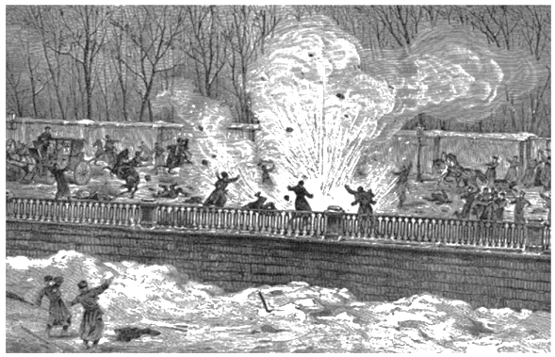
9. Какое событие изображено на картинке. Назовите его дату. 2б.

10. Какая организация совершила изображенное 1б
Черный передел
Союз спасения
Народная воля
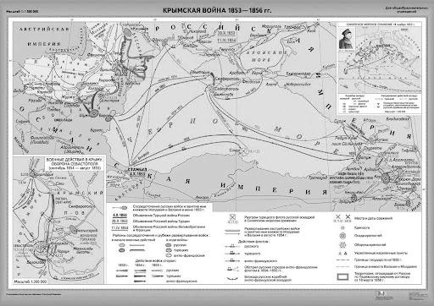
Союз борьбы за освобождение рабочего класса.

11. Какая война изображена на карте. Назовите ее даты. 2б
Подсказка: на карте видна осада Севастополя врагами

12. Назовите итоги войны для России 2б

13. что НЕ ОТНОСИТСЯ к внутренней политике Александра 3. – 1б
Уменьшение полномочий земств
Усиление цензуры и контроля за образованием
Подготовка Конституции
Усиление полицейского контроля

14. назовите трех известных российских ученых 2 половины 19 века и область их науки. 3б.

